**PacMan设计文档**

15302010041

1. 程序结构设计与分析

主要界面如下：

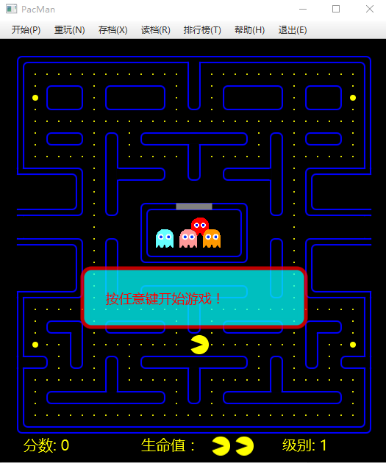

界面分为两部分：

1. 菜单栏：主要有开始，重玩，存档，读档，排行榜，帮助，退出等功能。
2. 游戏界面：通过上下左右键来控制pacman的移动，也可以在游戏界面上按快捷键来实现菜单栏的功能。
3. 主要类设计：

主要用了面向对象的思想来设计程序：

1. Dot类：表示游戏界面的豆子，在类里用int变量来区分是大力丸还是普通的豆子。
2. DyingPacMan类：该类代表pacman死掉时的消失动画，用一个黄色的圆慢慢消失的动画来表示。
3. Ghost类：代表鬼类，其中用Image数组来表示ghost的图片，每个ghost里面有几个变化：（1）ghost移动时的动画，用两张图片来表示ghost移动时的变化（主要是鬼的脚的变化）；（2）ghost在pacman吃了大力丸时的动画，ghost的图片变成了黑色，也是用两张图片来显示ghost的变化；（3）当大力丸效力快到时间时，ghost会变成闪烁状态，用以提示用户大力丸快失效了。
4. Maze类：主要的地图类，类里保存了所有的ghosts和pacman，该类主要用于画地图在界面上，该类还提供了主要的逻辑判断：比如pacman和ghost相遇，以及界面的按键事件。
5. MazeData类：该类用来保存游戏的所有数据，包括一些游戏的基本数据。
6. MoveDecision类：该类决定pacman的移动，决定pacman向哪个方向移动。
7. MovingObject类：该类为pacman和ghost类的父类，用于表示移动的物体的一些通用方法和变量。
8. PacMan类：该类代表pacman，实现了一些移动的方法，以及一些动画效果。
9. Wall*类：主要用于表示游戏界面中的墙壁，主要是用Rectangle类来画矩形。
10. Main类：启动类，该类组合菜单栏和游戏界面，并添加了一些菜单栏的点击事件。

主要改进的功能：

1. pacman和ghost流畅行走，在路口时会让pacman选择往哪走；
2. 当pacman吃了大力丸后，ghost会变成黑色，并且速度是pacman的一半。
3. 大力丸的效力由步数变成了时间。
4. ghost的移动用了一个随机的概率来决定往哪走，红色的鬼概率更大的往pacman走。
5. 编程想法：

该程序用了面向对象的想法，把pacman和ghost，dot，wall都当成了类，然后用类的组合实现了游戏，该程序还使用了继承，对象继承了Node来添加到界面上；pacman和ghost还继承了MovingObject；并且在MovingObject中提供了一个抽象方法来在pacman和ghost中实现多态。此外，该游戏还利用了封装，对类中的私有变量进行封装，提供一些方法供外部类进行访问。

1. 有待改善：
2. 在pacman死掉出现pacman消失的动画时按下存档快捷键进行存档，再次读档时，依然还是pacman死掉时的场景，继而重新执行消失动画，而不是消失时的场景，原因分析：

**存档时未保存DyingPacMan动画的执行进度。**

1. 用鼠标点击菜单栏时，可以触发事件，但有一个问题：当用户点击开始按钮时，游戏界面开始游戏，用户点击上下左右键，应该可以操作界面，但实际上点击后游戏界面没有效果，需要用户再点完开始菜单后再次点击一下游戏界面，让游戏界面获取按键焦点，这样就可以使用按键操作pacman，（用户可以全部用键盘操作）原因分析：

**点击菜单按钮后未屏蔽菜单栏的按键事件以及取消焦点，并把焦点转到游戏界面。**

1. 还未添加能自定义ghost个数（添加，删除）的操作界面。